Создание новой программы (проекта) в Microsoft Visual Studio (Консольное приложение)

* Чтобы запустить Microsoft Visual Studio, в меню **«Пуск»** и затем выберите **«Microsoft Visual Studio 2017»**. Если на рабочем столе уже есть нужный вам

значок (ярлык), просто щелкните по нему.

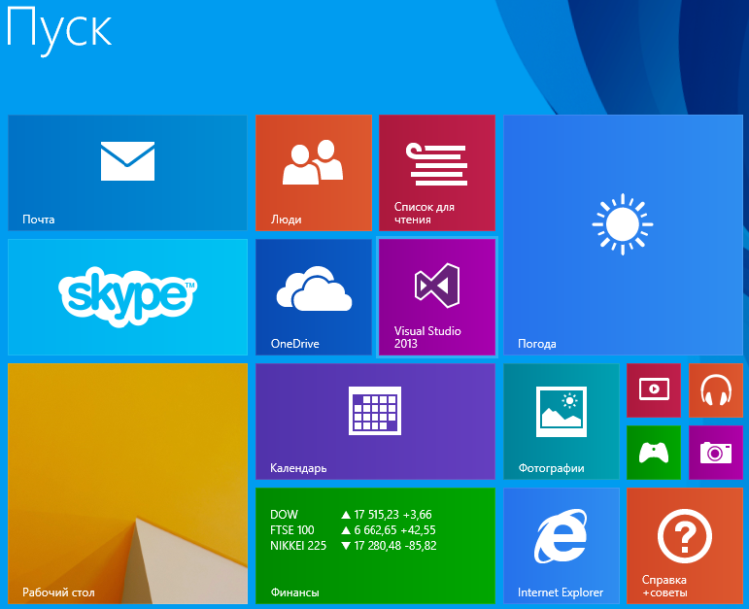

* Для создания нового проекта в Visual Studio откройте меню **File («Файл»)**, выберите пункт **New(«Новый»),** далее  **Project… («Проект…»)** .

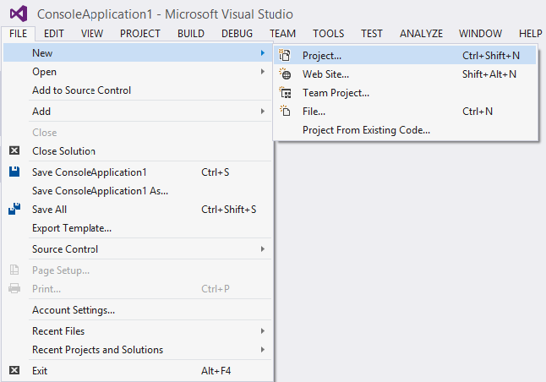

* В появившемся окне выберите тип проекта. Мы начнем с консольных приложений, а позднее перейдем к приложениям для Windows.

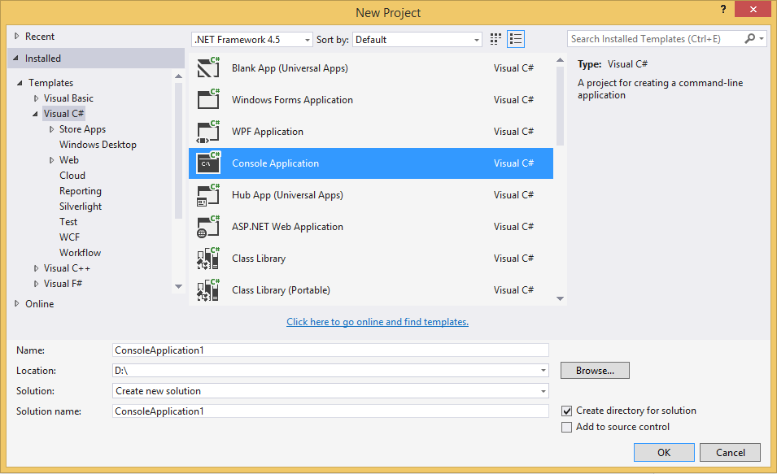

* Попробуем создать новое консольное приложение и нажмем **«ОК»**. Откроется студия

разработки с несколькими окнами.

Центральное окно предназначено для программирования, здесь будет показан автоматически созданный код класса **Program.cs**.

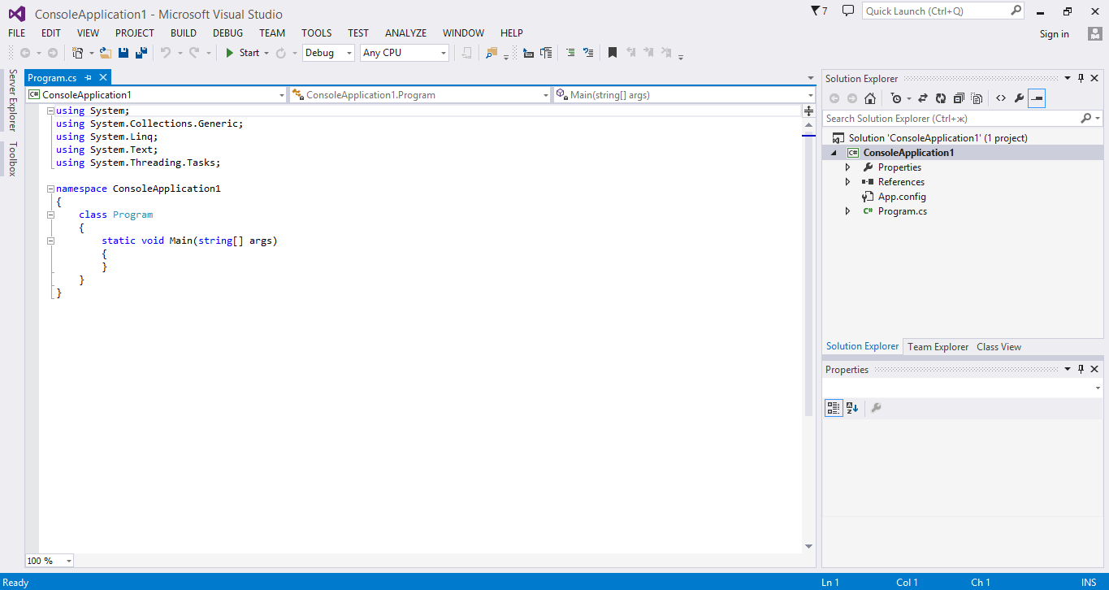

* Удалите полностью код, который вы видите в центральном окне Visual Studio и наберите текст программы, приведенный ниже.

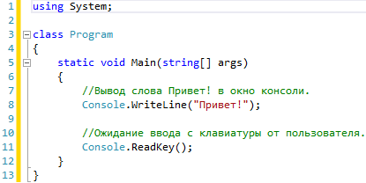

* Убедитесь, что набранный вами текст программы соответствует представленному выше. Затем нажмите кнопку **«Выполнить»**  C:\Users\Vitaliy\Pictures\Безымянный.png (или клавишу **F5**).

Кнопку **«Выполнить»** C:\Users\Vitaliy\Pictures\Безымянный.png можно найти на панели инструментов расположенной в верхней части окна Visual Studio.

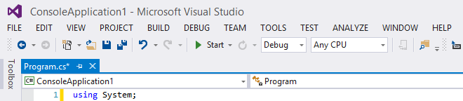

* Если все сделано без ошибок, откроется окно консоли с текстом **«Привет!»**.

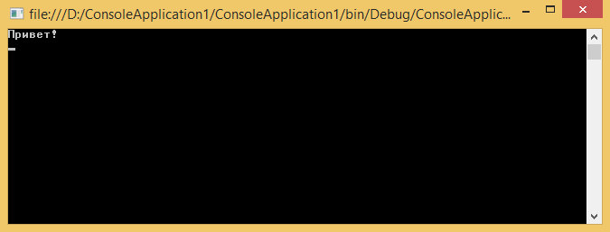

* Для завершения программы надо нажать на кнопку **«X»** C:\Users\Vitaliy\Pictures\Безымянный.png в верхнем правом углу окна или на любую клавишу на клавиатуре.

**Ошибки!**

Если в коде программы обнаружится ошибка, вы получите предупреждение. Обратите

внимание на то, что в языке программирования C# в конце каждого предложения или

выражения должна стоять точка с запятой **(;)**.

Попробуем удалить последнюю точку с запятой **(;)** на 11 строке.

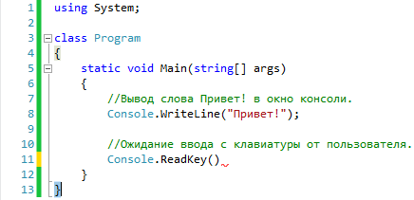

Теперь попытаемся выполнить программу – на экране появится следующее сообщение об ошибке:

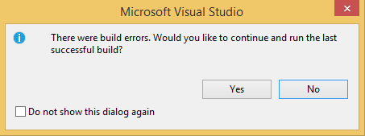

В большинстве случаев нужно нажать на кнопку **«Нет»**, и тогда в окне **«Error List/Список ошибок»** вы увидите некоторые сведения, включая указание номера строки, в которой ошибка была

найдена.

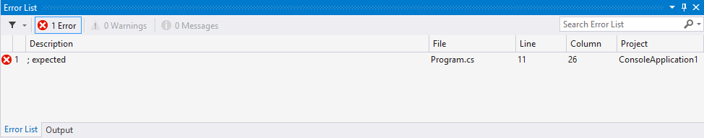

Щелкните дважды на описание ошибки, чтобы перейти к нужной строке и исправить ошибку.

**Папка с проектом, которую создала Visual Studio.**

При создании нового проекта, Visual Studio создает на диске по указанному вами пути папку, в которой находятся файлы, необходимые для разработки программы. В нашем случае был указан диск D.

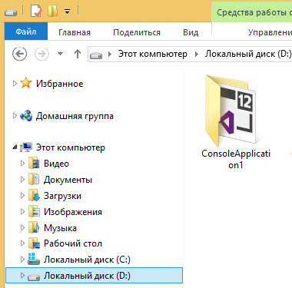

Зайдем в эту папку.

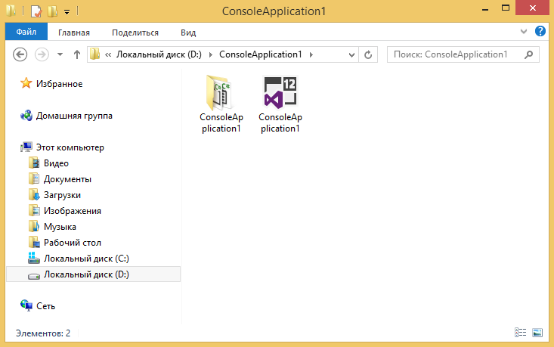

В ней мы видим файл **ConsoleApplication1.sln** – это главный файл для всей разработки нашей программы. Другими словами файл нашего решения создать программу. Он так и называется файл решения.

Когда мы хотим продолжить разработку нашего программного решения, мы запускаем этот файл. В ответ открывается Visual Studio с нашей недописанной программой.

Рядом с файлом **ConsoleApplication1.sln** мы видим Папку **ConsoleApplication1**. В ней находятся файлы с текстами наших программ. Например, файл **Program.cs**. Мы можем открыть его в любом текстовом редакторе и увидим, что там находится текст программы, которую мы писали в Visual Studio 2017.

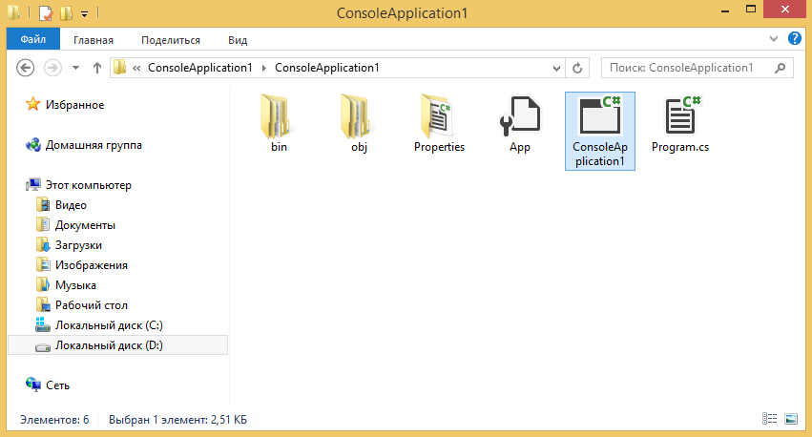

Так же в этой папке мы видим файл **ConsoleApplication1.csproj** – это файл проекта нашего будущего программного решения. Как оказывается, программное решение может состоять из множества проектов. Но в нашем случае пока мы создаем программное решение только из одного проекта.

В папке **Properties** – находится файл **AssemblyInfo.cs,** в котором описывается общая информация о владельце будущей программы, ее версия и другая вспомогательная информация.

Папка **obj** – хранит в себе последнюю удачную попытку выполнения программы.

Папка **bin** – хранит в себе папки **Debug** и **Release** с исполняемыми (.exe) файлами нашей программы. Это те файлы, которые мы можем отдать друзьям, которые хотят воспользоваться нашими программами.

Друзьям лучше отдавать исполняемый .exe файл из папки **Release**. А исполняемые файлы из папки **Debug** предназначены для выполнения только на компьютере программиста, у которого установлена Visual Studio.